中职党建思政简报
第【028】期

中职党委办公室 总第341期 2024年3月10日

[“巾帼建功”专栏]

一份耕耘 一份收获
本科升学部教师 邓婷
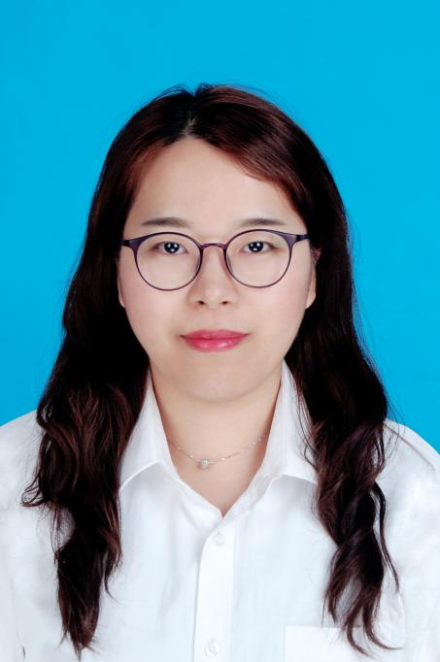

在众多教育工作者中，我作为一名英语教师和班主任，始终坚守教育初心，致力于学生的全面发展。在多年的教育实践中，不断探索创新，积极履行职责，为学校和学生的发展贡献了自己的力量。
在教学方面，本人一直秉承着“以人为本，因材施教”的教育理念。注重培养学生的英语学科核心素养和职业素养，采用多种教学方法和手段，让学生在轻松愉快的氛围中学习英语。我善于引导学生参与课堂互动，激发他们的学习兴趣和动力。同时，我还注重培养学生的自主学习能力和合作精神，让他们在学习中不断成长和进步。
作为班主任，我深知班级管理的重要性。注重班级文化建设，倡导团结、友爱、进步的班级氛围。我善于协调各方面的资源，为班级的发展提供有力的保障。在班级管理中，注重培养学生的自我管理和自我约束能力，让他们在成长过程中逐渐形成良好的行为习惯和道德品质。
作为班主任，我更是以高度的责任心和使命感，关心着每一位学生的成长。不仅关注学生的学业成绩，更重视学生的品德教育和身心健康。我经常与学生谈心交流，了解他们的思想动态和困惑，及时给予疏导和帮助。还积极组织各种班级活动，增强班级凝聚力，让学生在集体中感受到温暖和关爱。
除了教学和班级管理工作，本人还积极参与学校的各项活动和社会公益事业。经常利用业余时间参加各种线上线下的教育培训和学术交流活动，不断提升自己的专业素养和教学能力。我还积极参与学校的志愿者活动，为学生和社会提供帮助和支持。
在本人的努力下，我所任教的班级英语成绩一直名列前茅，学生的英语实际运用能力也得到了显著提高；我所带的班级B2121班，2年来多次被评为样板班级，同时，也获得了学生和家长的信任和赞誉，成为了他们心目中的好老师和好朋友。
一份耕耘，一份收获。6年来，无论是教学还是教研，无论是纪律还是成绩方面，本人在校、同年级组都位居榜首，赢得了学生和家长的普遍赞誉，多次受到学校领导的表彰。每次优秀评选都是我未来工作的新的起点，我会不断完善自身的综合素质，勤奋工作，开拓进取，为学生的成长和发展贡献自己的力量,为学校的教育教学工作做出更大的贡献。我相信，在未来的教育道路上，我会走得更加坚定和自信。

坚持不懈 努力奋斗
本科升学部教师 雷勤
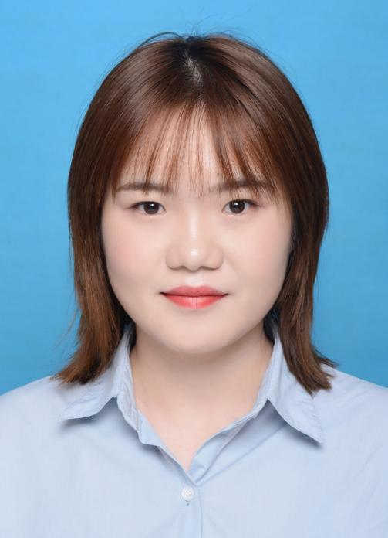

我对护理教育充满热忱，始终致力于培养优秀的护理人才。在教学中，我注重理论与实践的结合，不仅传授专业知识，更注重培养学生的临床思维和实际操作能力。我会组织学生进行模拟训练，让他们在实践中积累经验，提高应对各种情况的能力。
除了教学，我还积极参与学术研究。我关注护理领域的最新发展动态，努力将科研成果应用于教学实践中。通过研究，我不断改进教学方法，提高教学质量，为学生提供更优质的教育。
同时，我也非常注重学生的思想品德教育。我深知作为一名护理人员，不仅要有扎实的专业知识，更要有高尚的职业道德。同时，还注重了解学生的心理，了解学生的状态。因此，我在教学中注重培养学生的责任感、同情心和团队合作精神，让他们成为有爱心、有担当的护理人才。
我的努力和付出得到了学生和同事们的认可和赞誉。多次被评为“优秀教师”，这是对我工作的最大肯定。但我知道，这些成绩离不开团队的支持和合作。
在未来的工作中，我将继续努力，不断提高自己的教学水平和专业素养，为培养更多优秀的护理人才贡献自己的力量。同时，我也希望能够激励更多的女性投身护理教育事业，共同为推动护理事业的发展而努力。
这就是我，一名普通的护理教师，在三八妇女节之际，与大家分享我的故事。我相信，只要我们坚持不懈，努力奋斗，就一定能够在自己的岗位上取得更大的成就。

严字当头 爱在其中
本科升学部教师 向巧玲
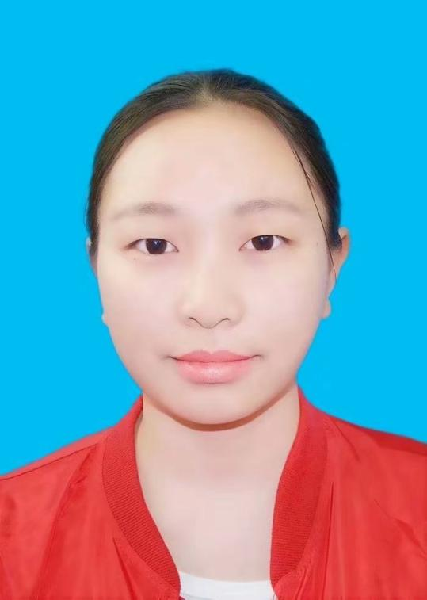

自参加工作以来，我始终战斗在教学一线，担任高三年级护理应知的教学工作和班主任工作。在自己平凡的工作岗位上勤勤恳恳、兢兢业业，一直秉承着“以学生为本”的教学理念，全身心的投入到教育教学当中，取得了较好的成绩。但我深知成绩只代表过去，成绩与荣誉的光环只能照亮下一起点的火炬，使我更信心百倍的投入到自己所深爱的教育事业。
在2020年-2023年期间，作为班主任，我特别注重培养学生良好的道德品质，要求学生养成良好的习惯，树立远大的志向。对学生“严字当头，爱在其中”，做学生的良师益友，及时了解学生的思想动态，解决学生的实际问题。将爱心洒向每一个学生，不歧视学生。由于我和班级的努力，班级多次评为文明班级，我也被评为优秀班主任。在2023年高考中，所带班级4人上本科线，550分以上学生23人（52%），班级平均分超过550分。11人被主考院校录取。
在教学过程中，我切实抓好教学的每一个基本环节，认真钻研高考大纲、吃透教材，以学生为主体精心设计每一堂课，激发学生学习兴趣，创设轻松活跃的学习氛围，师生双方密切合作，交流互动，合理并创造性地运用教学方法，积极开拓教学思路，把一些先进的教学理论、科学的教学方法及先进现代教学手段灵活运用于课堂教学中，努力培养学生的合作交流、自主探究、勇于创新等能力。对于成绩好的学生，不断拓宽知识视野，充分挖掘他们的潜力，使这些学生能充分发挥自己的优势；对于基础薄弱的学生，有步骤有计划地加强课外辅导，善于发现这些学生身上的闪光点，及时给予鼓励，让他们也能学好应知，从而使整个班级成绩逐步上升。一份耕耘一份收获，2023年高考学生专业应知高考最高分143分，140分以上2人，130分以上25人，120分以上50%，及格率达92%。21级高三学生在参加全省应知调考中，10月调考10人进入本科线，11月24人进入本科线，12月26人进入本科线，其中12月和1月调考中连续2次全省第一。在繁忙的教学之余，多次参加公开课比赛。
在我的教学生涯中，我获得了一些荣誉称号，如“优秀教师”、“优秀班主任”等。这些荣誉对我来说既是一种肯定，也是一种鞭策。我将继续保持谦虚和低调的态度，不断提高自己的专业素养和教学能力，为培养更多优秀的护理人才贡献自己的力量。
总之，作为一名护理中职教师，我深知自己的责任重大。我将继续秉持着“以学生为本”的教学理念，为学生的成长和发展贡献自己的力量。

稿件来源：本科升学部党支部

